**Tugas Akhir PWBS**

Kelompok : PROLA

Ketua : Ryan Satria - 19312045

Anggota :

1. Imam Asyrofi Alfarisi -19312141
2. Bagas Aditama - 19312094

**Secrenshoot dan Penjelasan Program (Front End)**

1. Update Tampilan Tampilan Data pada Client di folder views vw_obat.php dengan menambahkan fitur awesome bootstrap.

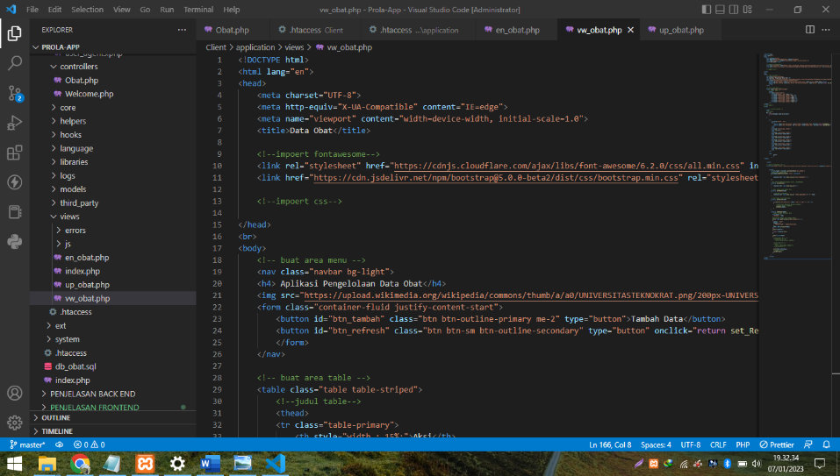

1. Tampilan data pada website

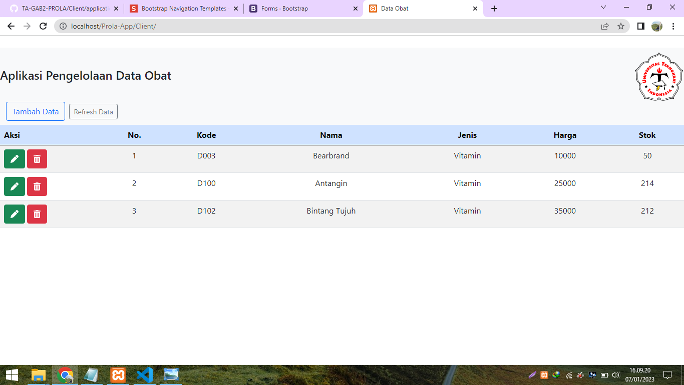

1. Kemudian lanjut membuat file untuk tampilan form tambah dengan menambahkan file bernama en_obat.php

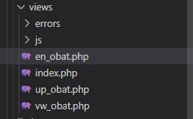

1. Selanjutnya perintah yang digunakan pada pengambilan nilai yang diinputkan pada form tambah menggunakan JSON.

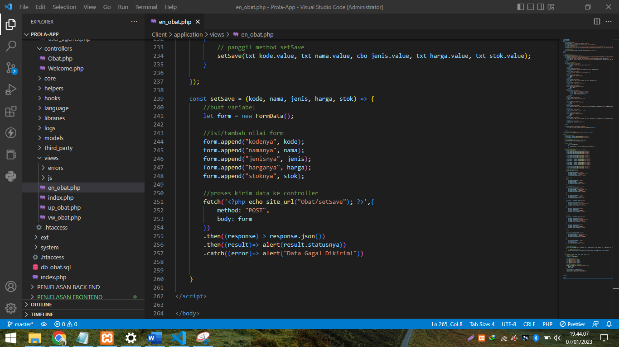

1. Perintah setSave() adalah fungsi penginputan nilai dengan JSON di controller dengan file bernama Obat.php

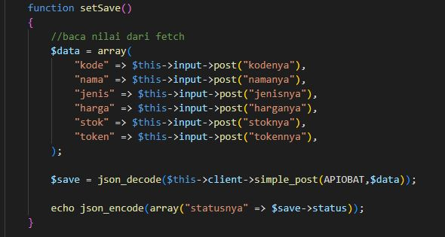

1. Tampilan Form Tambah Data Obat.

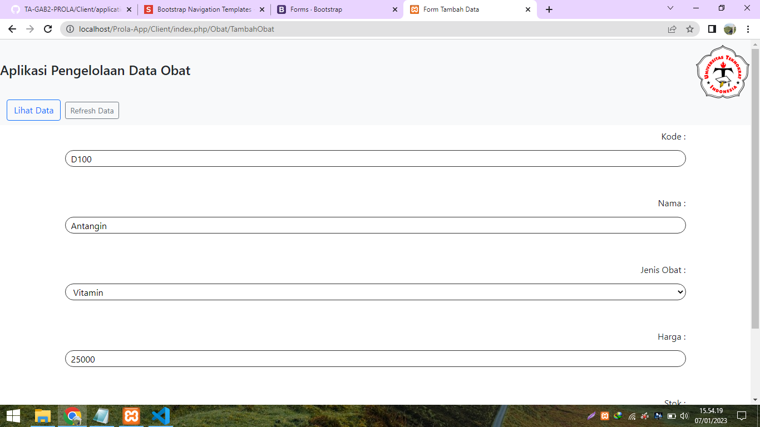

1. Setelah itu menghilangkan index pada url di client dengan mensetting di bagian folder config dan di file config.php, lalu hapus ‘index.php’ buat menjadi kosong.

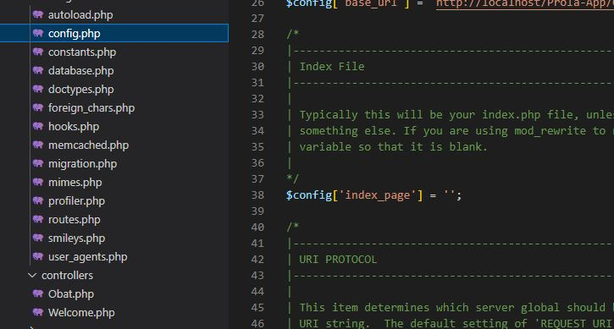

1. Kemudian menambah kan file .htaccess pada folder application.

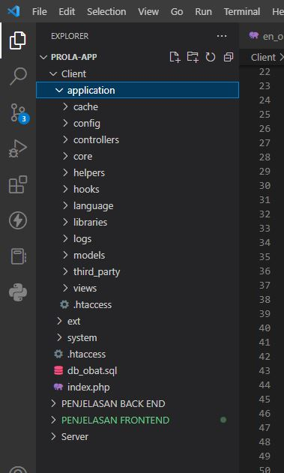

1. Lalu masukan perintah access untuk hak akses.

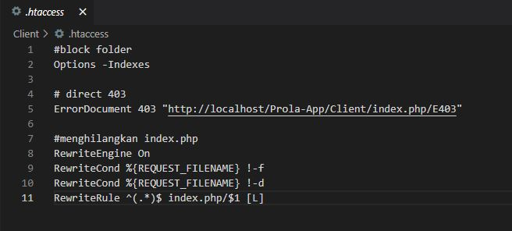

1. Setelah itu membuat file untuk tampilan update data obat dengan menambahkan file di folder views dengan nama up_obat.php

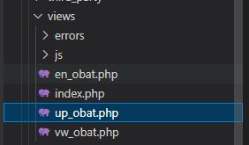

1. Menggunakan perintah JSON untuk mengupdate data .

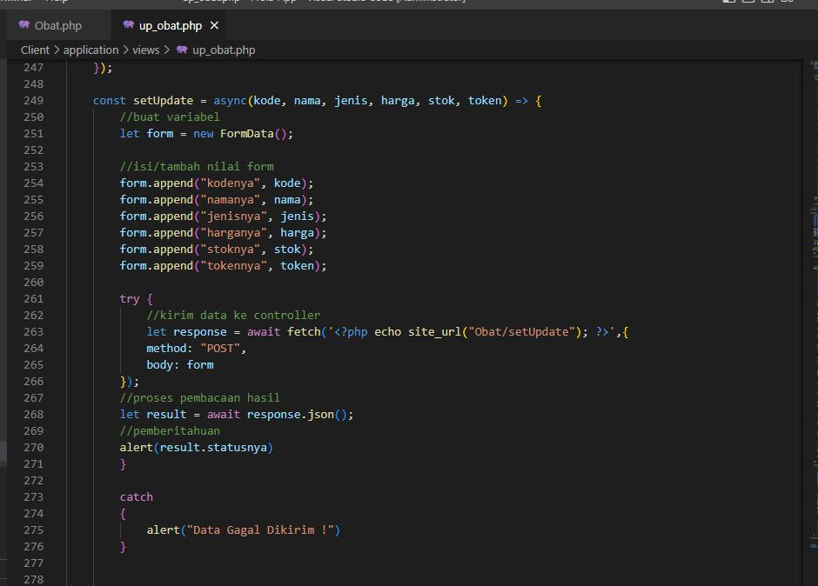

1. Menggunakan 2 fungsi yaitu fungsi
2. updateObat() untuk mengambil data yang sudah ada

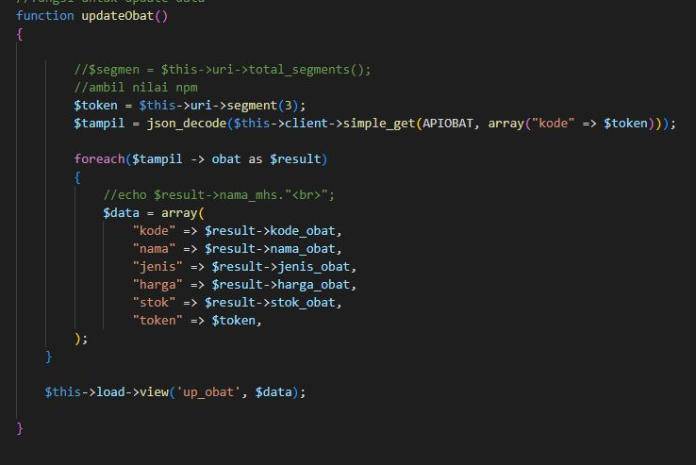

1. fungsi setUpdate() untuk merubah data yang sudah ada

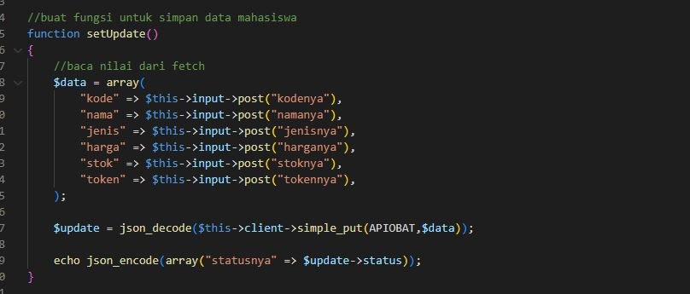

1. Tampilan Update Data Obat

